Especificação do projeto 2
Projeto 2 – Desenvolvimento de um conjunto de programas para Gerenciamento de dados de uma tabela.

Objetivo:
Desenvolver em PHP 7 os programas aplicativos que realizam o gerenciamento de dados de uma tabela. A tabela foi designada para cada estudante nos documentos disponibilizados na disciplina.

Abertura
O sistema deve apresentar no topo da tela um menu que permanece fixo. O menu deve ser posicionado em uma <DIV> fixa, com largura de 100% da tela, com altura de 30pixels, com cor de fundo em NAVAJOWHITE. Se a rolagem do conteúdo da tela acontecer, então o menu deve aparecer sobreposto ao conteúdo. O sistema deve apresentar uma tela de abertura abaixo do menu explicando como o sistema deve ser utilizado e a indicação do seu autor: nome, matrícula e turno.
No final de todas as telas (inclusive na abertura) devem constar os dados: nome do arquivo do PA, seu Nome, RA e o turno de sua matrícula na disciplina.
O exemplo da tela de abertura está apresentado na figura 1.
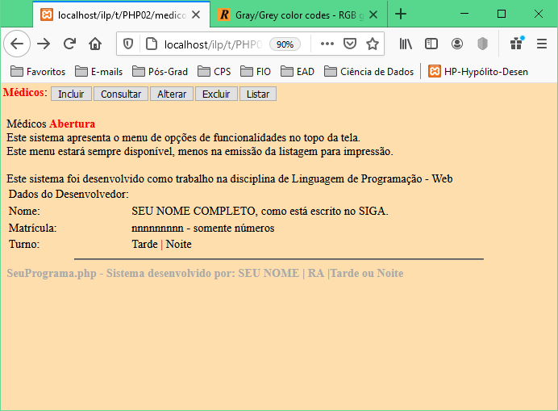
Figura 1. Tela de Abertura.

Para exemplificar a divisão no sistema de páginas é apresentado a figura 2. Foi destacado a DIV em verde a DIV com uma altura de 30pixels. O menu deve conter a identificação da tabela que está sendo tratada no lado esquerdo escrito em VERMELHO e com uso de caractere enfatizado (negrito). Os botões que constituem o menu devem aparecer com alinhamento para a esquerda. Usem a formatação de botões de formulário sem a necessidade de ajustar a exibição com CSS.
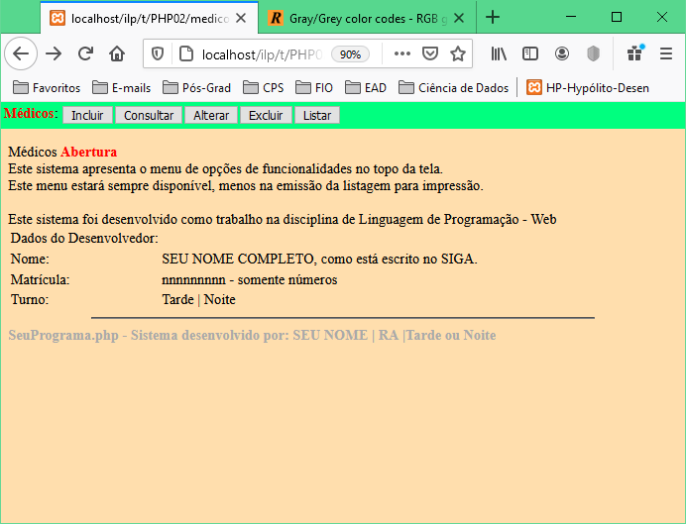
Figura 2. Exemplo da divisão das páginas.

Esta especificação agora segue apresentando as telas de exemplo de cada uma das funcionalidades que devem ser desenvolvidas no sistema. Cada funcionalidade é apresentada através de suas telas, seguindo o fluxo “tudo correto’ e depois apresentando as telas alternativas caso algumas mensagens de erro sejam apresentadas. O desenvolvimento de funções (ou sub-programas) será indicado nesta especificação.

Incluir
A funcionalidade de incluir deve apresentar duas telas: Um formulário para entrada de dados e uma segunda tela que pode ter duas alternativas de apresentação: Uma mensagem de sucesso na inclusão, ou uma mensagem de algum erro que pode ter ocorrido. Uma tela de entrada de dados para a tabelas medicos é apresentada na figura 2.
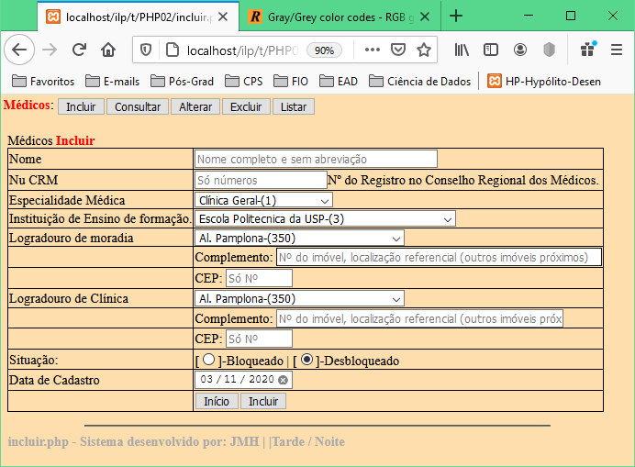
Figura 2. Formulário de entrada de dados na inclusão.

A apresentação do menu deve ser implementada através de uma função no âmbito dos programas de gerenciamento de dados de médicos (função PHP particular da tabela). Preenchendo os dados do formulário pode-se observar o formulário como exemplificado na figura 3. Os campos do formulário devem ser apresentados no primeiro CASE do PA-INCLUIR.PHP.

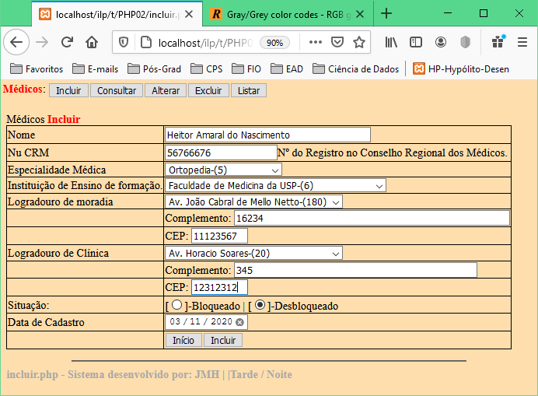
Figura 3. Exemplo do formulário preenchido e pronto para inclusão.

Ao clicar em INCLUIR deve ser realizado o controle da transação (Incluir – comando SQL INSERT, com a geração do próximo valor da chave primária no programa aplicativo). A “barra de botões” é escrita com o uso de uma Função do Sistema (sub-programa TOOLSKIT.PHP) que deve ser gravado em diretório anterior ao diretório onde se gravam os arquivos de programas aplicativos do sistema de gerenciamento de dados da tabela. O final do processo de tratamento de transação é a exibição do registro gravado. Esta função vai ser executada em outras funcionalidades e será implementado como função particular da tabela. Este final de processo está representado na figura 4.
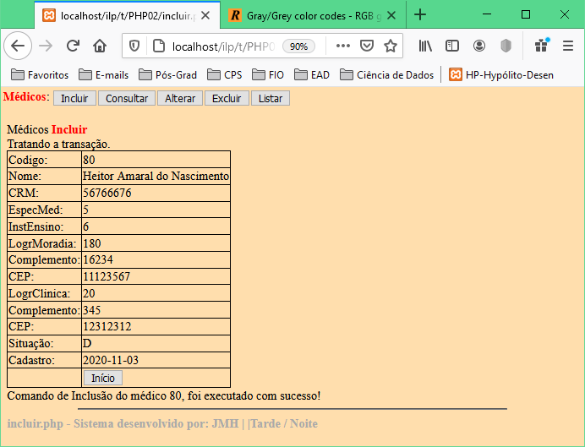
Figura 4. Final do processo de tratamento de transação com sucesso.

Dentro do trecho de tratamento de transação devem ser escritos os comandos que tratam de situações de erro (Deadlock ou irrecuperáveis). Nesta situação a tela de erro deve ser apresentada ao final da tentativa de processamento da transação e está representada na figura 5.
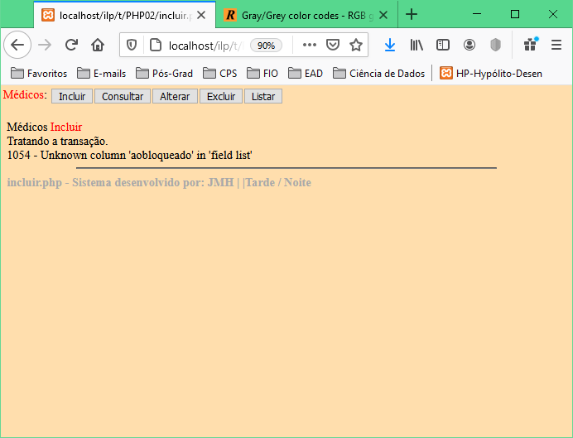
Figura 5. Tela de mensagem de erro ao final da tentativa de finalização de uma transação.

Encerrada a descrição da funcionalidade INCLUIR.

Consultar
A funcionalidade de consulta deve ser acionada a partir do menu principal. Esta funcionalidade tem duas telas (construídas a partir de dois CASEs de um PA recursivo). Na primeira apresenta uma picklist para escolha de um médico a consultar e na segunda mostra os detalhes do registro escolhido. A figura 6 mostra a tela com a picklist para escolha do registro.
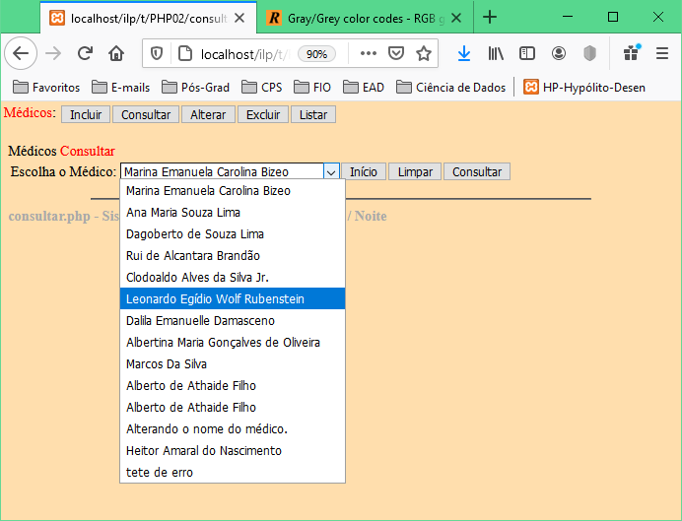
Figura 6. Tela de picklist para escolha do registro que será consultado.

Depois de escolhido o registro o usuário clica em “Consultar” no botão à direita da picklist e os valores do registro são apresentados como exemplificado na figura 7. Os dados são apresentados em uma tabela com borda de 1 pixel colapsada.
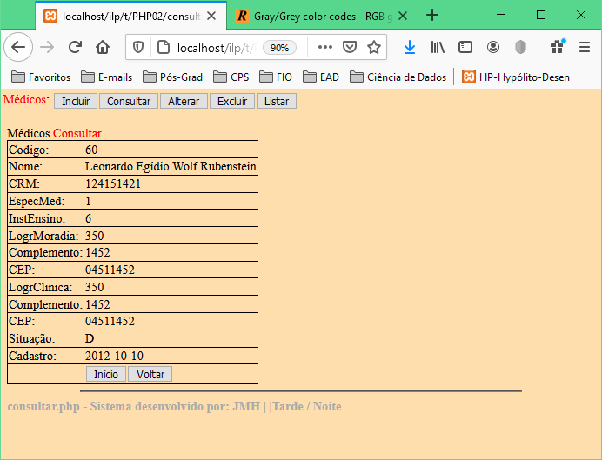
Figura 7. Detalhe dos dados do registro escolhido para consulta.
Encerrada a descrição da funcionalidade CONSULTAR.

Alterar
Esta funcionalidade deve ser executada em um programa aplicativo recursivo com três CASEs. No primeiro CASE mostra uma picklist para escolha do registro que será alterado. A Figura 8 apresenta a tela que deve ser vista ao iniciar o processo de alteração.
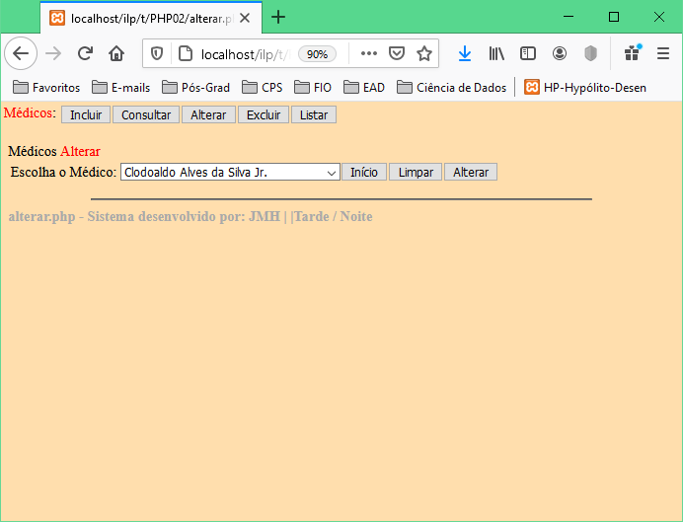
Figura 8. Picklist para escolha do registro a se alterar.

Depois de escolhido o registro e clicado no botão ALTERAR o PA deve acessar a tabela e recuperar o registro escolhido exibindo os dados em um formulário para alteração de dados que deve ter o mesmo layout do formulário para inclusão (apresentado na figura 2). Detalhes desta interface, no entanto, são diferentes. A figura 9 apresenta a tela com o formulário para alteração de dados do registro escolhido. Note que os campos já devem trazer os dados do registro escolhido, até mesmo as picklist de escolha dos valores das chaves estrangeiras da tabela.
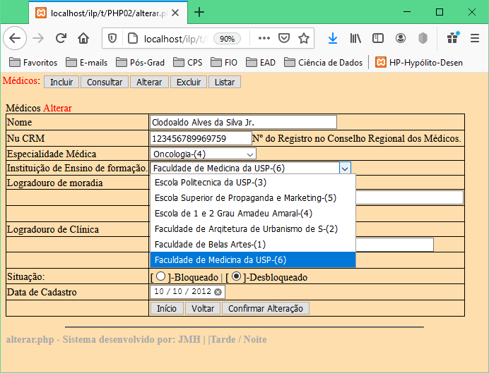
Figura 9. Formulário com os dados do registro que deve ser alterado. Note as picklist de CE pré-escolhidas.

Depois de alterados os dados do registro escolhido no formulário apresentado na figura 9, o usuário pode clicar no botão “Confirmar Alteração”. Então o PA deve executar o controle da transação apresentando, ao final do processamento, uma tela com a mensagem de sucesso na operação. Esta tela pode ser vista na figura 10.
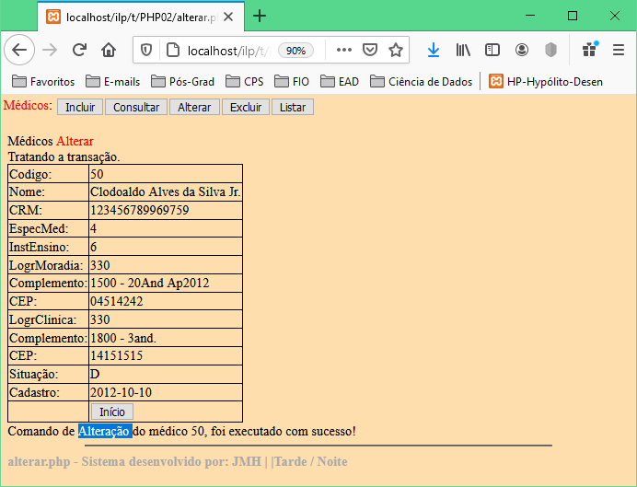
Figura 10. Tela de mensagem de sucesso na tentativa de Alteração de registro.

Na figura 10, observa-se que a palavra Alteração destaca a mensagem de sucesso na operação porém deve ser apresentada com os caracteres no mesmo formato que o restante da mensagem.
SE algum erro ocorre no bloco de tratamento de transação a tela de mensagem de erro deve apresentar o número do erro e a mensagem de erro, como apresentado na figura 11.
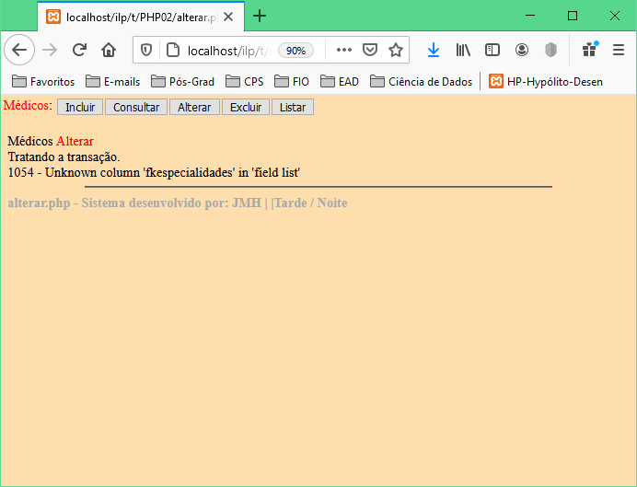
Figura 11. Mensagem de erro na finalização da funcionalidade de Alteração.

Encerrada a especificação da funcionalidade de alteração.

Excluir
Esta funcionalidade deve ser executada em um programa aplicativo recursivo com três CASEs. No primeiro CASE mostra uma picklist para escolha do registro que será excluído. A Figura 12 apresenta a tela que deve ser vista ao iniciar o processo de exclusão.
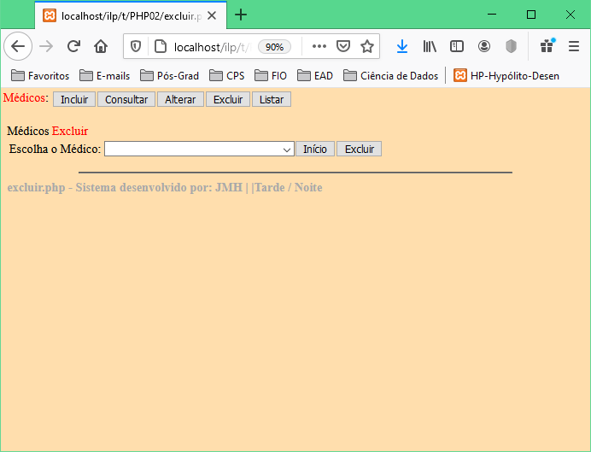
Figura 12. Tela de escolha do registro que será excluído.

Depois de escolhido o registro a ser excluído, o PA exibe os valores dos campos do registro e monta um formulário para confirmação da operação de exclusão do registro. A figura 13 apresenta a tele que o usuário deve visualizar com os valores dos dados para confirmação da exclusão. A barra de botões deve ser apresentada na segunda célula da tabela que exibe os dados.

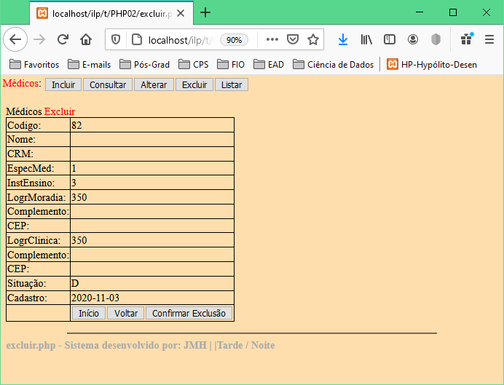
Figura 13. Tela de exibição dos dados para confirmação de exclusão.

Depois de clicar no botão “Confirmar Exclusão” inicia-se a execução do terceiro CASE do PA. Este é o CASE que faz o tratamento da transação. Na rota correta de execução, após executar a transação, o PA deve exibir uma tela com a mensagem de sucesso da transação. Nesta tela deve ser disponibilizado um botão para retorno ao início de uso do PA, exibindo a tela de abertura do sistema. A figura 14 exemplifica a tela de sucesso na execução da transação.
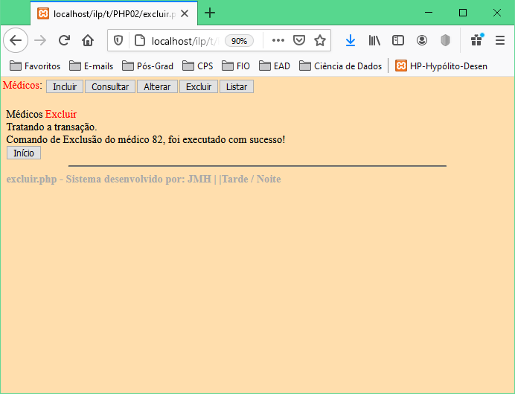
Figura 14. Tela de mensagem da exclusão executada com sucesso.

Se algum erro ocorrer na tentativa de executar a transação, exceto o erro de deadlock, o PA deve exibir uma tela com a mensagem de erro para orientação do usuário. A figura 15 mostra uma tela de erro caso ocorra um erro na exclusão.
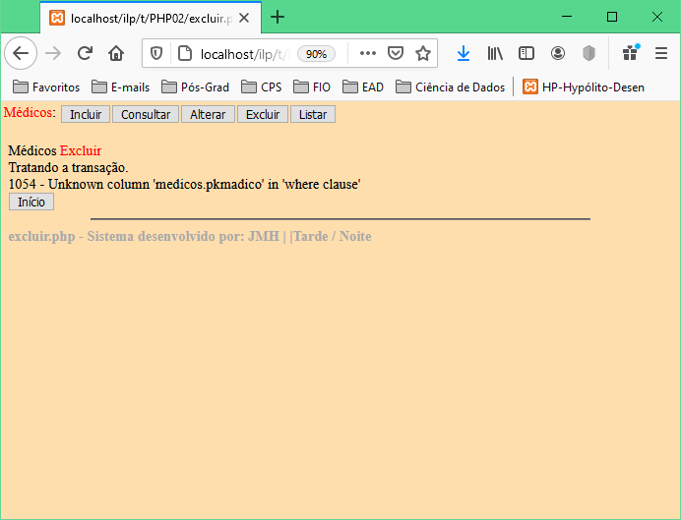
Figura 15. Tela com mensagem de erro.

Encerrada a especificação da funcionalidade de exclusão.

Listar
A funcionalidade LISTAR deve ser executada em um programa recursivo com três passagens em dois CASEs. No primeiro CASE deve ser exibido uma tela para que o usuário possa escolher a ordenação na exibição dos dados da tabela. Outros campos podem incluídos no formulário para permitir uma seleção mais específica dos dados ou para fornecer outras formas de ordenação dos dados no relatório. A figura 16 representa a tela de escolha da ordem dos dados.
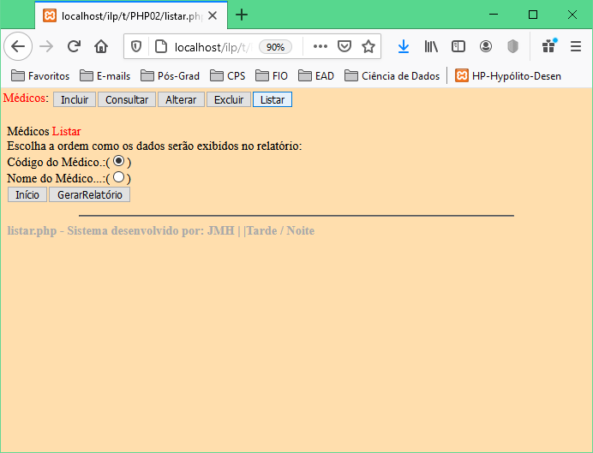
Figura 16. Tela para escolha do modo de ordenação dos dados.

Escolhida a ordem dos dados (ou outros parâmetros de seleção) o usuário pode clicar no botão “Gerar Relatório”. O PA executa o segundo CASE montando o comando de leitura dos dados e a sguri uma tabela onde os dados são exibidos. A figura 17 representa a exibição do relatório na tela. No final da emissão do relatório deve ser oferecido para o usuário um formulário para permitir que o mesmo relatório seja emitido em uma aba separada, sem menu de navegação e em fundo de tela de cor branco.
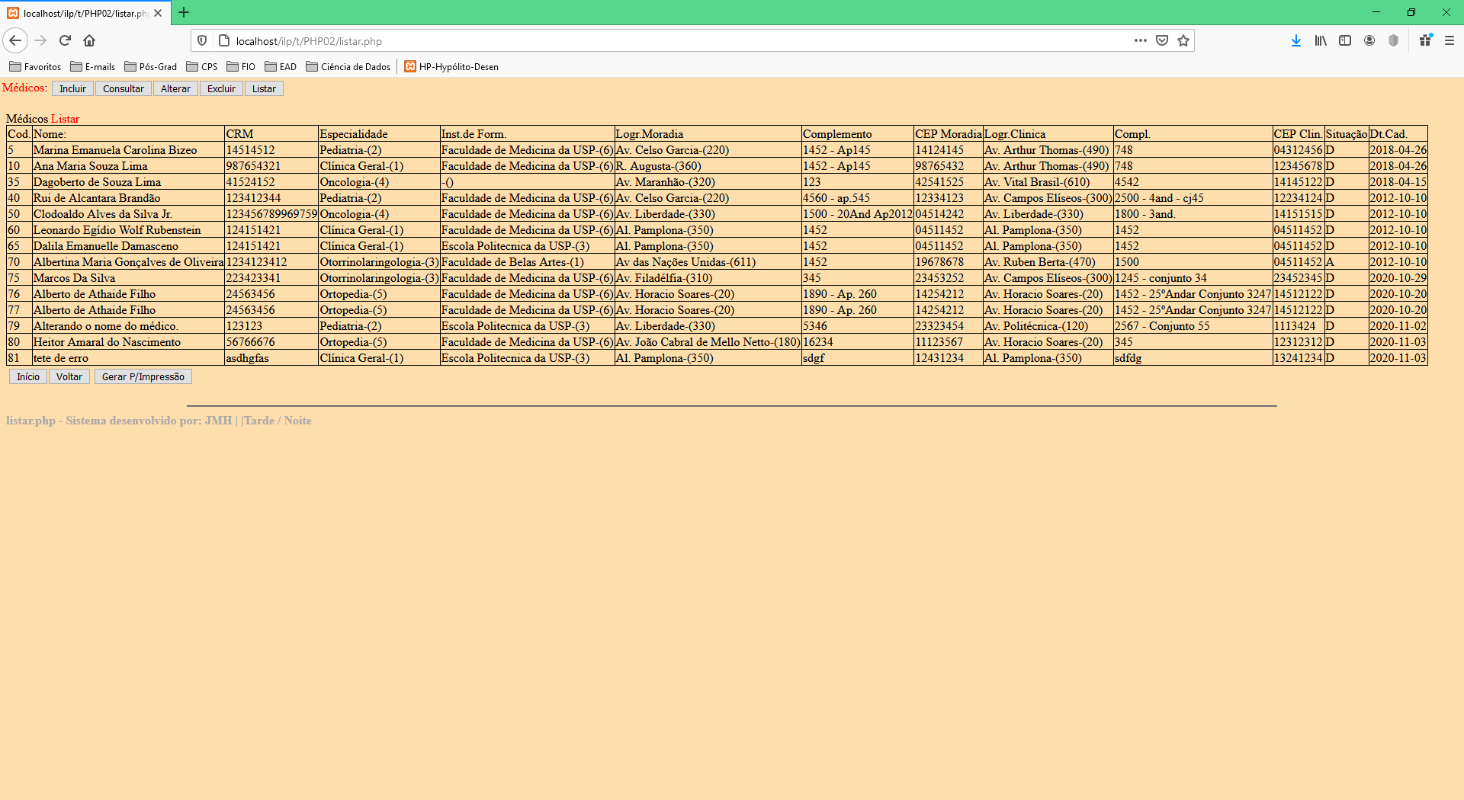
Figura 17. Representação do relatório com o formulário de emissão para impressão.

Ao clicar no botão “Gerar para impressão”, o PA deve executar a construção e exibição do mesmo relatório em uma tela com fundo de cor branco, sem a exibição do menu e com a barra de botões com a opção de imprimir este relatório. Ao clicar neste botão o PA deve acionar a função de gerenciamento de impressão do navegador ou do windows e possibilitar ao usuário imprimir o relatório.
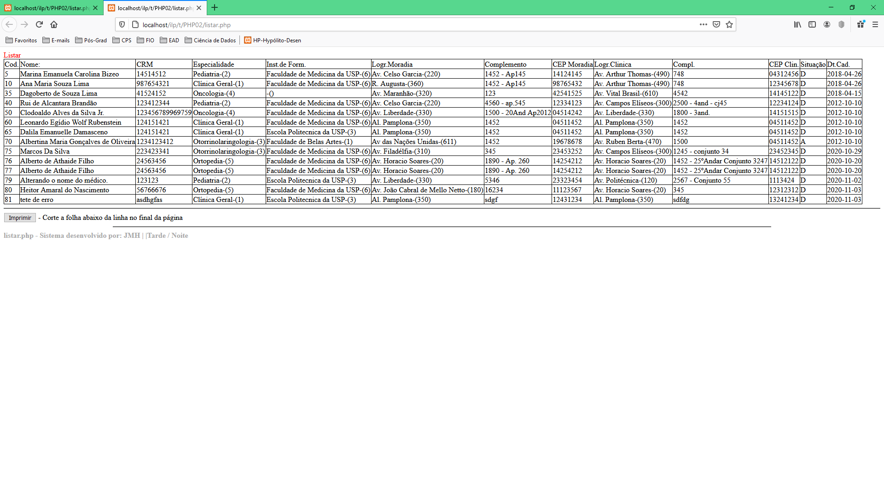
Figura 18. Tela de exibição do relatório para impressão.

Encerrada a funcionalidade “LISTAR”.

O sistema será composto de 7 arquivos que devem ser gravados no mesmo diretório. Os nomes dos arquivos e suas funções são apresentados na tabela 1:

Tabela – Arquivos do Sistema
Arquivo | Descrição do processo do PA
Tabela.php | Apresenta o menu e a tela de abertura do sistema.
Incluir.php | Gerenciamento da inclusão (formulário e tratamento da transação).
Consultar.php | Gerenciamento da consulta (picklist e mostralinha).
Alterar.php | Gerenciamento da Alteração (picklist, monta o formulário e trata transação).
Excluir.php | Gerenciamento da Exclusão (picklist, exibe confirmação e trata transação).
Listar.php | Gerenciamento de listagem de dados (escolha da ordem de exibição e formatação da lista em tela e para impressão).
Funções.php | Funções particulares do sistema de gerenciamento de dados da tabela. Funções: picklist, montamenu e mostralinha.
Tabela 1. Arquivos do sistema de gerenciamento de dados de uma tabela.

Além dos arquivos gravados no diretório que DEVE ter o mesmo nome da tabela, no diretório anterior devem ser gravados dois arquivos com as especificações gerais do sistema em dois arquivos. Estes arquivos estão descritos na tabela 2.

Tabela – Arquivos gerais do sistema
Arquivo | Descrição do arquivo.
toolskit.php | Apresenta o conjunto de funções comuns a todos os PA. São as Funções Sistêmicas.
Estilo.css | Contém a especificação de seletores, classes, identificadores e grupos de seletores CSS usados nas páginas HTML geradas pelo sistema.
Tabela 2. Arquivos com funções e especificações gerais do sistema.

Os arquivos do sistema devem ser gravados em um diretório com o mesmo nome da tabela que tem os dados gerenciados pelos PAs. Os arquivos Gerais do Sistema DEVEM ser gravados em um diretório “anterior” ao diretório onde ficam gravados os arquivos dos PAs.
A figura 19 mostra um exemplo de localização dos Arquivos Gerais e dos arquivos do sistema de PAs da tabela medicos.
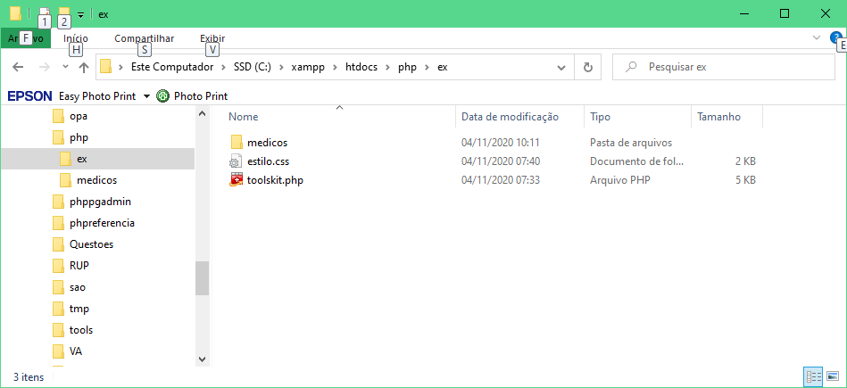
Figura 19. Arquivos gerais do sistema na ‘arvore de diretórios’ do sistema operacional

No diretório com o mesmo nome da tabela devem ser gravados os arquivos do sistema de gerenciamento de dados da tabela. A figura 20 exemplifica o diretório dos PAs de médicos, portanto ‘medicos’ é o nome do diretório onde estes arquivos são gravados.
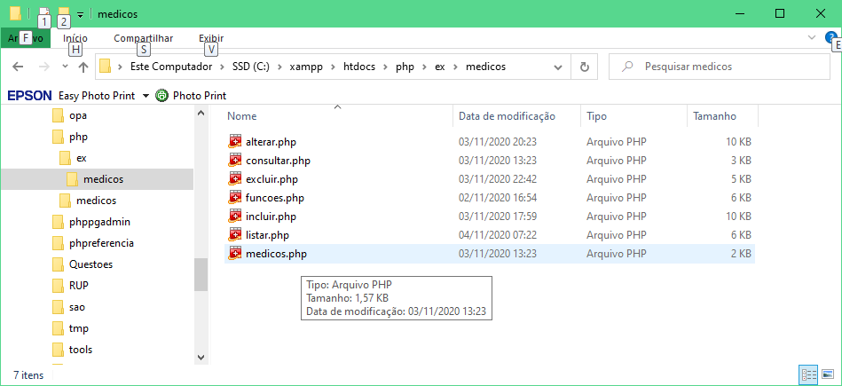
Figura 20. Arquivos dos Programas Aplicativos (PA) no diretório do Sistema Operacional

